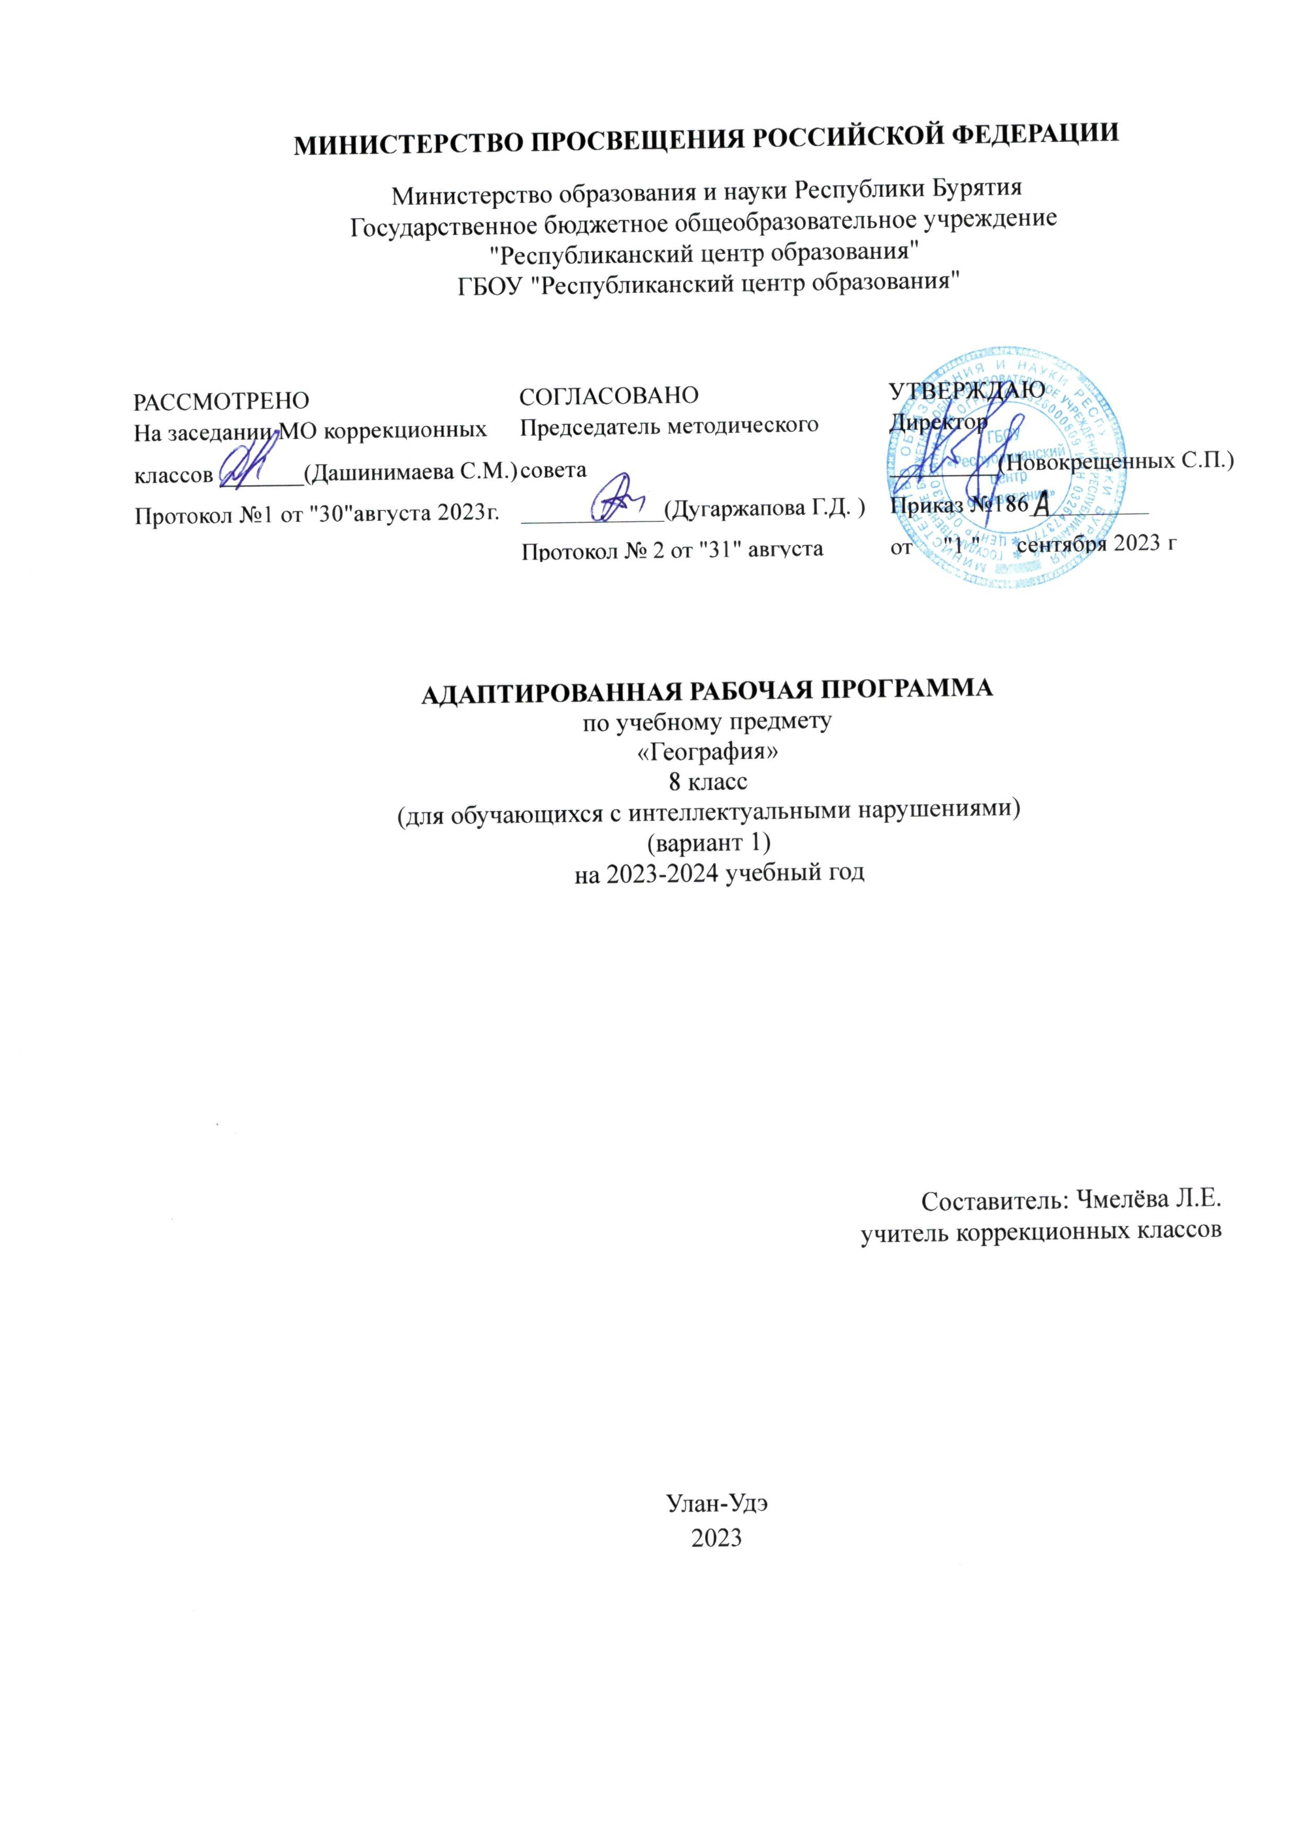

СОДЕРЖАНИЕ

I.ПОЯСНИТЕЛЬНАЯ ЗАПИСКА…………………………………………………………3-5

II.СОДЕРЖАНИЕ ОБУЧЕНИЯ …………………………………………………..……6-13

III.ПЛАНИРУЕМЫЕ РЕЗУЛЬТАТЫ……………………………………………………14-21

IV.ТЕМАТИЧЕСКОЕ ПЛАНИРОВАНИЕ………………………………………………22-34

V.УЧЕБНО-МЕТОДИЧЕСКОЕ ОБЕСПЕЧЕНИЕ ОБРАЗОВАТЕЛЬНОГО ПРОЦЕССА……………………………………………………………………………………35

1. ПОЯСНИТЕЛЬНАЯ ЗАПИСКА

Рабочая программа по учебному предмету «География» составлена на основе:

Федеральной адаптированной основной общеобразовательной программы обучающихся с умственной отсталостью (интеллектуальными нарушениями), далее ФАООП УО (вариант 1), утвержденной приказом Министерства просвещения России от 24.11.2022 г. № 1026

Федерального государственного образовательного стандарта начального общего образования для детей с умственной отсталостью (интеллектуальными нарушениями) (Утвержденный приказом Министерства образования и науки Российской Федерации от 19 декабря 2014 г. N 1599);

Положения о рабочей программе учебного предмета (курса) от 28.08. 2023г.

Данная рабочая программа учебного предмета «География» адресована учащимся с УО (интеллектуальные нарушения) 8 класса ГБОУ «Республиканский центр образования» на 2023-2024 г, с учетом реализации их особых образовательных потребностей, а также индивидуальных особенностей и возможностей.

Учебный предмет «География» относится к предметной области «Естествознание» и является обязательной частью учебного плана. В соответствии с учебным планом рабочая программа по учебному предмету «География» в 8 классе рассчитана на 34 учебные недели и составляет 34 часа в год (1 час в неделю).

Основная цель обучения географии - сформировать у обучающихся с умственной отсталостью (интеллектуальными нарушениями) умение использовать географические знания и умения в повседневной жизни для объяснения, оценки разнообразных природных, социально-экономических и экологических процессов и явлений, адаптации к условиям окружающей среды и обеспечения безопасности жизнедеятельности, экологически сообразного поведения в окружающей среде.

Федеральная рабочая программа по учебному предмету «География» в 8 классе определяет следующие задачи:

− формирование у обучающихся представлений о мировом океане;

− познакомить обучающихся с географическим положением, природой, населением, особенностями хозяйственной деятельности, бытом, культурой людей, отдельными государствами различных континентов;

− дать элементарные научные и систематические сведения о единстве природы, её разнообразии протекающих в ней процессов;

− показать особенности взаимодействия человека и природы;

− помочь усвоить правила поведения в природе;

− содействовать патриотическому, эстетическому, экологическому воспитанию;

− учить анализировать, сравнивать изучаемые объекты и явления, понимать причинно-следственные зависимости;

− содействовать развитию абстрактного мышления, развивать воображение, связную речь, расширять лексический запас

− дать общий обзор природных условий материка, на котором мы живём.

Минимальный уровень:

представление об особенностях природы, жизни, культуры и хозяйственной деятельности людей, экологических проблемах России, разных материков и отдельных стран;

владение приемами элементарного чтения географической карты: декодирование условных знаков карты; определение направлений на карте; определение расстояний по карте при помощи масштаба; умение описывать географический объект по карте;

выделение, описание и объяснение существенных признаков географических объектов и явлений;

сравнение географических объектов, фактов, явлений, событий по заданным критериям;

использование географических знаний в повседневной жизни для объяснения явлений и процессов, адаптации к условиям территории проживания, соблюдения мер безопасности в случаях стихийных бедствий и техногенных катастроф.

Достаточный уровень:

применение элементарных практических умений и приемов работы с географической картой для получения географической информации;

ведение наблюдений за объектами, процессами и явлениями географической среды, оценка их изменения в результате природных и антропогенных воздействий;

нахождение в различных источниках и анализ географической информации;

применение приборов и инструментов для определения количественных и качественных характеристик компонентов природы;

называние и показ на иллюстрациях изученных культурных и исторических памятников своего родного края.

# II.СОДЕРЖАНИЕ ОБУЧЕНИЯ

8 класс — «География материков и океанов» (34 часа),

Учебный предмет «География» входит в предметную область «Естествознание» и относится к обязательной части учебного плана образования обучающихся с легкой и умеренной умственной отсталостью (интеллектуальными нарушениями).

|  |  |
| --- | --- |
| Класс | 8 класс |
| *Количество часов в неделю* | 1 час |
| *Итого в год* | 34 часа |

8 класс. География материков и океанов.

Материки и океаны на глобусе и физической карте полушарий. Атлантический океан. Северный Ледовитый океан. Тихий океан. Индийский океан. Хозяйственное значение. Судоходство.

Африка, Австралия, Антарктида, Северная Америка, Южная Америка, Евразия: географическое положение и очертания берегов, острова и полуострова, рельеф, климат, реки и озера, природа материка, население и государства.

III.ПЛАНИРУЕМЫЕ РЕЗУЛЬТАТЫ

Минимальный уровень

Обучающиеся должны знать:

• названия океанов земного шара, их значение;

• названия материков земного шара;

• знать, на каком материке расположена Россия, в европейскойили азиатской частях России расположена местность, в которой живет обучающийся.

Учащиеся должны уметь:

• показывать на географической карте океаны земного шара;

• показывать на географической карте материки земного шара

Достаточный уровень

Обучающиеся должны знать:

• Атлантический, Северный Ледовитый, Тихий, Индийский

океаны. Географическое положение и их хозяйственное значение;

• особенности географического положения, очертания берегов и природные условия каждого материка, население и особенности размещения;

• названия изученных географических объектов.

Учащиеся должны уметь:

• показывать на географической карте океаны, давать им простую характеристику;

• определять на карте полушарий географическое положение и очертания берегов каждого материка;

• давать элементарное описание природных условий всех материков, опираясь на карту и картины;

• выполнять задания в «Рабочей тетради по географии материков и океанов»

Личностные результаты:

Формирование целостного, социально ориентированного взгляда на мир в его органичном единстве и разнообразии природы, народов культур и религий;

• формирование уважительного отношения к истории и культуре других народов;

• учить уважать культуру и быт населения Европы и Азии, традиции и обычаи.

• толерантно относиться к людям афроамериканской внешности

• формировать эстетические потребности, ценности и чувства при изучении достопримечательностей различных стран мира;

• развитие этических чувств, доброжелательности и эмоционально-нравственной отзывчивости, понимания и сопереживания чувствам других людей;

• формирование мотивации к труду, работе на результат, бережному отношению к материальным и духовным ценностям

ТЕМАТИЧЕСКОЕ ПЛАНИРОВАНИЕ

|  |  |  |  |  |  |
| --- | --- | --- | --- | --- | --- |
| №  п/п | Наименование разделов и тем программы | Количество часов | | | Электронные |
| Всего | контрольные работы | практические работы | (цифровые) образовательные ресурсы |
| 1 | Мировой океан | 3ч | 1 |  | <https://resh.edu.ru> |
| 2 | Материки и части света | 31ч | 3 |  | <https://uchi.ru> |
| 3 | Проверь себя | 1 ч |  |  |  |

Календарно-тематическое планирование 8 класс

|  |  |  |  |  |  |  |
| --- | --- | --- | --- | --- | --- | --- |
| №  п/п | Наименование разделов и тем программы | | Количество часов | | | Электронные (цифровые) образовательные ресурсы |
| всего | Контрольные работы | практические работы |
| *Мировой океан* | | | | | | |
| 1 | Что изучает география материков и океанов. Атлантический океан. Хозяйственное значение. | | 1 |  |  | <https://www.my-nevalyashki.ru/index.php/zanimatelnye-zadaniya-v-kartinkakh-po-razvitiyu-rechi> |
| 2 | Северный Ледовитый океан. Тихий океан. | | 1 |  | 1 | <https://obrazovaka.ru/> |
| 3 | Индийский океан. Современное изучение Мирового океана. | | 1 |  | 1 | <https://www.my-nevalyashki.ru/index.php/zanimatelnye-zadaniya-v-kartinkakh-po-razvitiyu-rechi> |
| Африка | | | | | | |
| 4 | Африка. Географическое положение. Разнообразие рельефа, климат. Реки и озёра. | | 1 |  | 1 | <https://infourok.ru/prezentaciya-po-geografii-na-temu-raznoobrazie-relefa-klimat-reki-i-ozyora-afriki-460106.html> |
| 5 | Природные зоны. Растительный мир тропических лесов. Животный мир тропических лесов. | | 1 |  | 11 | <https://www.my-nevalyashki.ru/index.php/zanimatelnye-zadaniya-v-kartinkakh-po-razvitiyu-rechi> |
| 6 | Растительный мир саванн. Животный мир саванн. | | 1 |  | 1 | <https://obrazovaka.ru/> |
| 7 | Растительный и животный мир пустынь. Население. Государство Египет, его столица. | | 1 |  | 1 | <https://www.my-nevalyashki.ru/index.php/zanimatelnye-zadaniya-v-kartinkakh-po-razvitiyu-rechi> |
| 8 | Эфиопия, ЮАР, их столицы. | | 1 | №1 | 1 | <https://obrazovaka.ru/> |
| 9 | Обобщающий урок "Материки и части света". | | 1 |  | 1 | <https://uchi.ru/> |
| *Австралия* | | | | | | |
| 10 | Австралия. Географическое положение. Разнообразие рельефа, климат, реки и озера. | | 1 |  | 1 | <https://infourok.ru/prezentaciya-k-uroku-dlya-uchaschihsya-shkoli-vida-raznoobrazie-relefa-klimat-avstralii-664583.html> |
| 11 | Растительный мир Австралии. Животный мир Австралии. | | 1 |  | 1 | <https://www.my-nevalyashki.ru/index.php/zanimatelnye-zadaniya-v-kartinkakh-po-razvitiyu-rechi> |
| 12 | Население. Австралийский союз. | | 1 |  | 1 | <https://obrazovaka.ru/> |
| 13 | Океания. Остров Новая Гвинея. | | 11 |  | 1 | <https://www.my-nevalyashki.ru/index.php/zanimatelnye-zadaniya-v-kartinkakh-po-razvitiyu-rechi> |
| 14 | Обобщающий урок по теме «Австралия». | | 1 |  | .1 | <https://obrazovaka.ru/> |
| *Антарктида* | | | | | | |
| 15 | Антарктида. Географическое положение. Антарктика. Открытие Антарктиды русскими мореплавателями. | | 1 |  | 1 | <https://www.my-nevalyashki.ru/index.php/zanimatelnye-zadaniya-v-kartinkakh-po-razvitiyu-rechi> |
| 16 | Разнообразие рельефа, климат. Растительный и животный мир Антарктиды. Охрана природы | | 1 | №2 | 1 | <https://obrazovaka.ru/> |
|  | | *Северная Америка* | | | | |
| 17 | Открытие Америки. Географическое положение. | | 1 |  | 1 | <https://infourok.ru/prezentaciya-po-geografii-dlya-korrekcionnoy-shkoli-vida-na-temu-otkritie-severnoy-ameriki-klass-3581978.html> |
| 18 | Разнообразие рельефа, климат. Реки и озёра. | | 1 |  | 1 | <https://obrazovaka.ru/> |
| 19 | Растительный и животный мир. | | 1 |  | 1 | <https://www.my-nevalyashki.ru/index.php/zanimatelnye-zadaniya-v-kartinkakh-po-razvitiyu-rechi> |
| 20 | Население и государства | | 1 |  | 1 | <https://obrazovaka.ru/> |
| 21 | Соединённые Штаты Америки. Канада. | | 1 |  | 1 | <https://www.my-nevalyashki.ru/index.php/zanimatelnye-zadaniya-v-kartinkakh-po-razvitiyu-rechi> |
| 22 | Мексика. Куба. | | 1 |  | 1 | <https://obrazovaka.ru/> |
| *Южная Америка* | | | | | | |  |  |  | <https://uchi.ru/> |
| 23 | Географическое положение. Разнообразие рельефа, климат. Реки и озёра. | | 1 |  | 1 | <https://www.my-nevalyashki.ru/index.php/zanimatelnye-zadaniya-v-kartinkakh-po-razvitiyu-rechi> |
| 24 | Растительный мир тропических лесов. Животный мир тропических лесов. | | 1 |  | 1 | <https://obrazovaka.ru/> |
| 25 | Растительный мир саванн, степей, пустынь и горных районов. | | 1 | №3 | 1 | <https://www.my-nevalyashki.ru/index.php/zanimatelnye-zadaniya-v-kartinkakh-po-razvitiyu-rechi> |
| 26 | Животный мир саванн, степей, пустынь и гор. | | 1 |  | 1 | <https://obrazovaka.ru/> |
| 27 | Население. Государства: Бразилия, Аргентина, Перу и другие. | | 1 |  | 1 | <https://uchi.ru/> |
| 28 | Обобщающий урок. Часть света – Америка. | | 1 |  | 1 | <https://www.my-nevalyashki.ru/index.php/zanimatelnye-zadaniya-v-kartinkakh-po-razvitiyu-rechi> |
| *Евразия* | | | | | | |
| 29 | Географическое положение. Очертание берегов Евразии. Моря Северного Ледовитого и Атлантического океанов. | | 1 |  | 1 | <https://infourok.ru/prezentaciya-po-geografii-na-temu-ochertaniya-beregov-evrazii-morya-severnogo-i-atlanticheskogo-okeanov-ostrova-i-poluostrova-8--6437184.html> |
| 30 | Очертание берегов. Моря Тихого и Индийского океанов. Разнообразие рельефа. Полезные ископаемые Европы. | | 1 |  | 1 | <https://www.my-nevalyashki.ru/index.php/zanimatelnye-zadaniya-v-kartinkakh-po-razvitiyu-rechi> |
| 31 | Разнообразие рельефа. Полезные ископаемые Азии. Климат Евразии. | | 1 |  | 1 | <https://obrazovaka.ru/> |
| 32 | Реки и озёра Европы и Азии. | | 1 |  | 1 | <https://www.my-nevalyashki.ru/index.php/zanimatelnye-zadaniya-v-kartinkakh-po-razvitiyu-rechi> |
| 33 | Растительный и животный мир Европы и Азии. Население. | | 1 |  | 1 | <https://obrazovaka.ru/> |
| 34 | Обобщающий урок. | | 1 | №4 |  | <https://uchi.ru/> |

Описание материально-технического обеспечения образовательной деятельности

Учебно-методический комплекс

1. Программа специальных (коррекционных) общеобразовательных учреждений VIII вида, 5-9 классы, допущенная Министерством образования РФ, Москва «ВЛАДОС» 2012, под редакцией В. В. Воронковой
2. Т.М. Лифанова, Е.Н. Соломина, География материков и океанов. 8 класс. Учебник для специальных (коррекционных) образовательных учреждений VIII вида. С приложением. М.: «Просвещение», 2018г.
3. Т.М. Лифанова, «Рабочая тетрадь по география материков и океанов. 8 класс». Учебное пособие для 8 класса специальных (коррекционных) образовательных учреждений VIII вида. М.: «Просвещение», 2018г
4. Каждый̆ ученик и учитель Центра обеспечены рабочим местом. Номенклатура передаваемого оборудования учащимся ГБОУ «РЦО»
5. Номенклатура передаваемого оборудования учителям ГБОУ «РЦО»